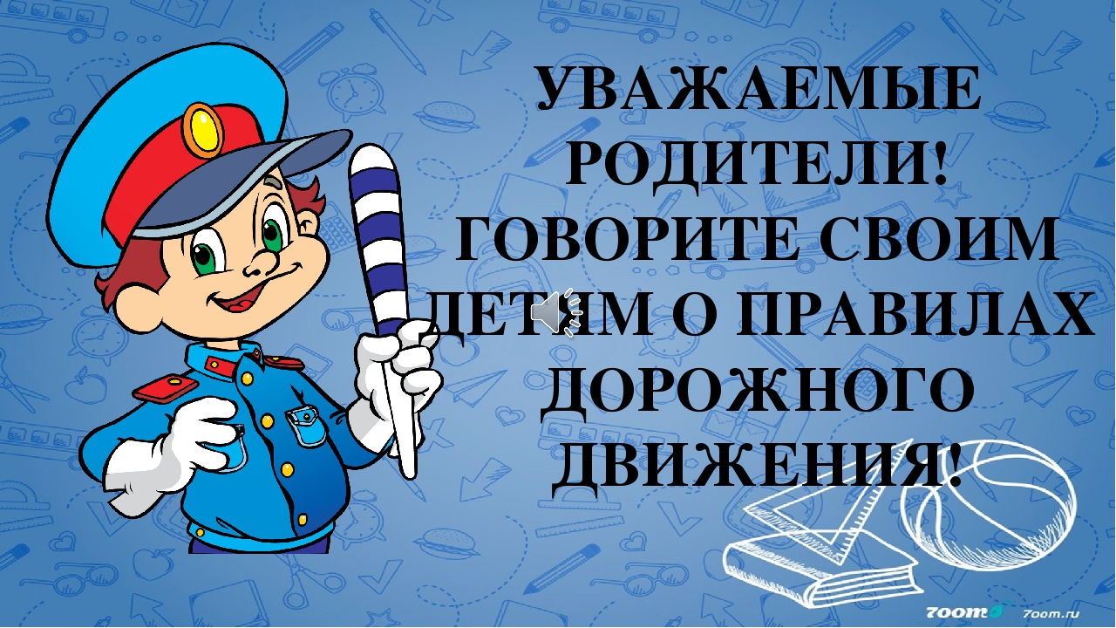
Уважаемые родители!
Кто из вас не хочет видеть своего ребенка здоровым и невредимым? И каждый думает, что его-то уж умный и рассудительный малыш под колесами автомобиля не окажется точно. Но избежать ДТП ребенку порой совсем непросто. Конечно, каждый случай по-своему уникален.
ДТП – это трагедия, и в этом случае «личный» опыт ребенка недопустим и должен быть заменен на опыт, накопленный обществом. Поэтому так важно обучение детей поведению на улице с учетом их психологических и физиологических особенностей.
Психологи уже давно установили, что дети в силу своих возрастных психологических особенностей не всегда могут правильно оценить мгновенно меняющуюся обстановку на дороге, часто завышают свои возможности. Иногда, просто повторяют, что делают в таких случаях взрослые.
Да, взрослые порой нарушают ПДД: не пристегиваются ремнями безопасности, превышают скорость, не обращают внимание на климатические особенности и ТС автомобиля, пренебрегая элементарными требованиями ТБ во время езды на автомобиле, нарушают ПДД как пешеходы, переходя улицу в неположенном месте. Нередко избежать ЧП им помогает жизненный опыт, физиологическая и психологическая зрелость, уже имеющиеся знания, навыки, умения грамотно оценивать складывающуюся ситуацию. Но это взрослые, а дети?
Специальными исследованиями установлено, что дети в экстремальных ситуациях ведут себя иначе, чем взрослые, например, даже при переходе через дорогу. Взрослые, подходя к проезжей части, уже издалека наблюдают и оценивают создавшуюся ситуацию. Дети же начинают наблюдение, только подойдя к краю дороги или уже находясь на ней. В результате – мозг ребенка не успевает «переварить» информацию и дать правильную команду к действию.
Рост ребенка – серьезное препятствие для обзора окружающей обстановки: из-за стоящих транспортных средств ему не видно, что делается на дороге, в то же время он сам не виден из-за машин водителям. Ребенок может не услышать звука приближающейся машины или другого сигнала не потому, что он не умеет их различать, а из-за отсутствия у него постоянного внимания. Внимание детей избирательно и концентрируется не на предметах, представляющих опасность, а на тех, которые в данный момент интересуют его больше всего. Чем труднее ситуация для ребенка и чем большую скорость в принятии решения ему надо проявить, тем сильнее развивается торможение центральной нервной системы ребенка. Развивается замкнутый круг: чем опаснее ситуация, тем медленнее и неправильнее принимает решения.
Можно ли что-то сделать, чтобы на дороге правильно и вовремя принять нужное решение и избежать тяжелых последствий? Увы, чаще всего люди задумываются над этим только тогда, когда уже свершился факт ДТП. И сами же пострадавшие приводят массу вариантов, при которых могли бы избежать трагедии. Все мы учим Правила дорожного движения в «рафинированном», т.е. в идеальном виде. Но в жизни нередко видим совсем другое. Пешеходы могут перебегать дорогу на красный сигнал светофора, да и водители иногда не гнушаются: могут и на «красный» проехать, могут и пешехода не пропустить на пешеходном переходе…
О необходимости учить детей безопасному поведению на дороге говорят много. Делается, к сожалению, значительно меньше. Родителям, в первую очередь, необходимо сформировать у ребенка знания ситуационного минимума поведения на дороге. Сделать это можно, заучив несколько несложных правил поведения на дороге.
- Надо идти только шагом (!), потому что при беге смотришь прямо перед собой, не поворачиваешь голову – а перед переходом проезжей части надо смотреть, поворачивая голову вправо и влево.
- Перед дорогой кусты, заборы, дома, стоящие машины могут скрывать за собой движущийся автомобиль!
- При подходе к дороге разговоры следует прекратить, потому что они отвлекают от наблюдения.
- Если оказался на проезжей части дороги, не поглядев вначале, не делай ни одного шага ни вперед, ни тем более назад. Остановись!
- Если рядом взрослый, крепко держать его за руку.
Можно выделить три «закона» безопасности пешехода на дороге:
- Главными условиями безопасности дорожного движения являются: видимость и обзорность.
- Правило «темного подвала»: не видишь – остановись!
- Действуй безопасно!
Помните, с точки зрения ребенка, родители – образец поведения. Для каждого ребенка родители – это объект любви и подражания. И если можно с папой или мамой – значит, так можно вообще. Нарушая правила, родители неосознанно закладывают основу будущей трагедии. Поэтому ваш личный пример соблюдения ПДД сможет сформировать у ребенка стойкую привычку не нарушать ПДД. Сделанное вами замечание ребенку, вовремя протянутая рука помощи предотвратят возможную беду.
